第九 業處分別品 -2
十遍(dasa kasinani)圖示

地 遍  pathavikasina | 水 遍  apokasina | 火 遍  tejokasina | 風 遍  vayokasina
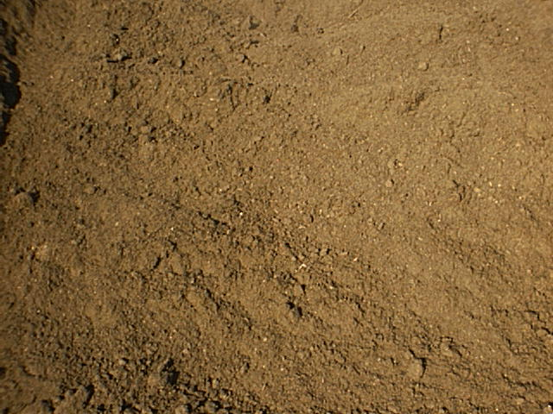 |  | 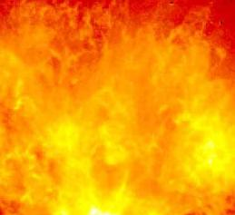 | 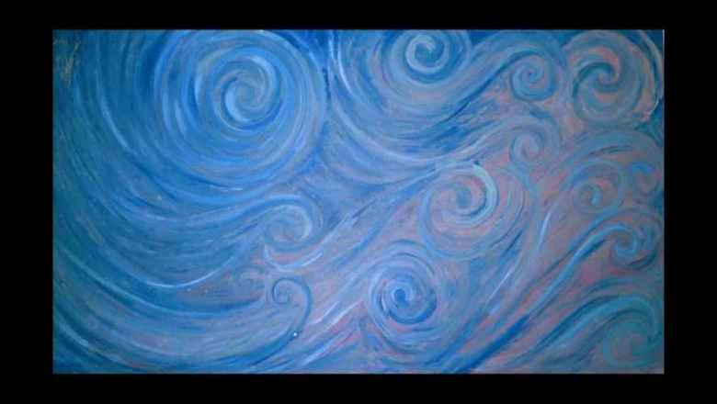

白 遍  odatakasina | 青 遍  nilakasina | 黃 遍  pitakasina | 紅 遍  lohitakasina | 虛空遍  akasakasina | 光明遍  alokakasina
 |  |  |  | 

地遍 | 水遍 | 火遍 | 風遍 | 白遍 |  | 青遍 | 黃遍 | 紅遍 | 虛空遍 | 光明遍
 |  | 

十不淨(dasa asubha)
1.腫脹  uddhumataka | 2.青瘀  vinilaka | 3.膿爛  vipubbaka | 4.斷壞  vicchiddaka | 5.食殘  vikkhayitaka
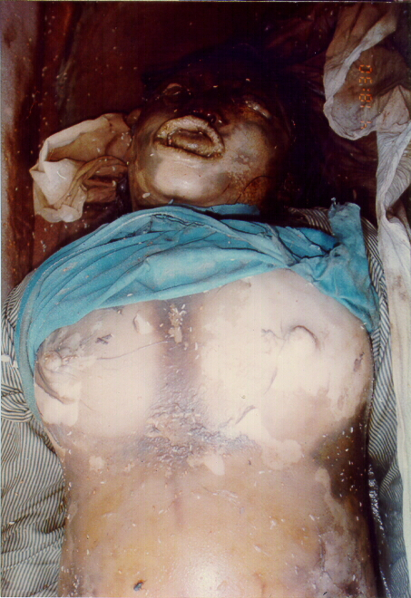 | 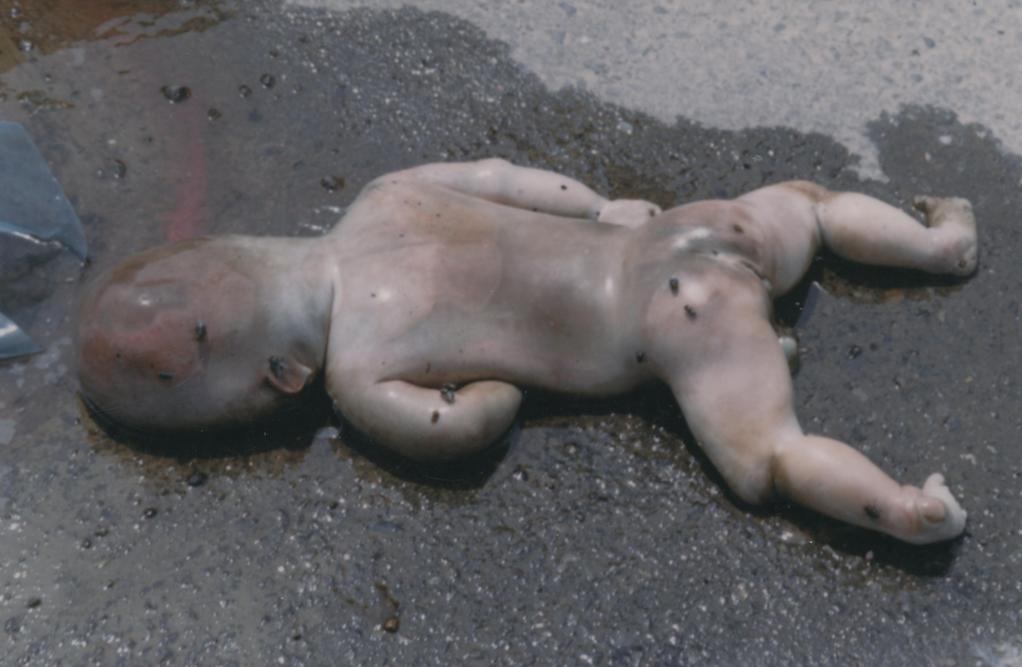 | 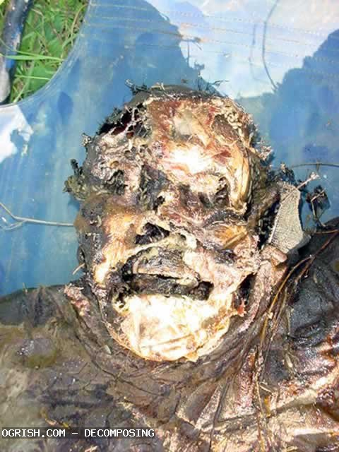 | 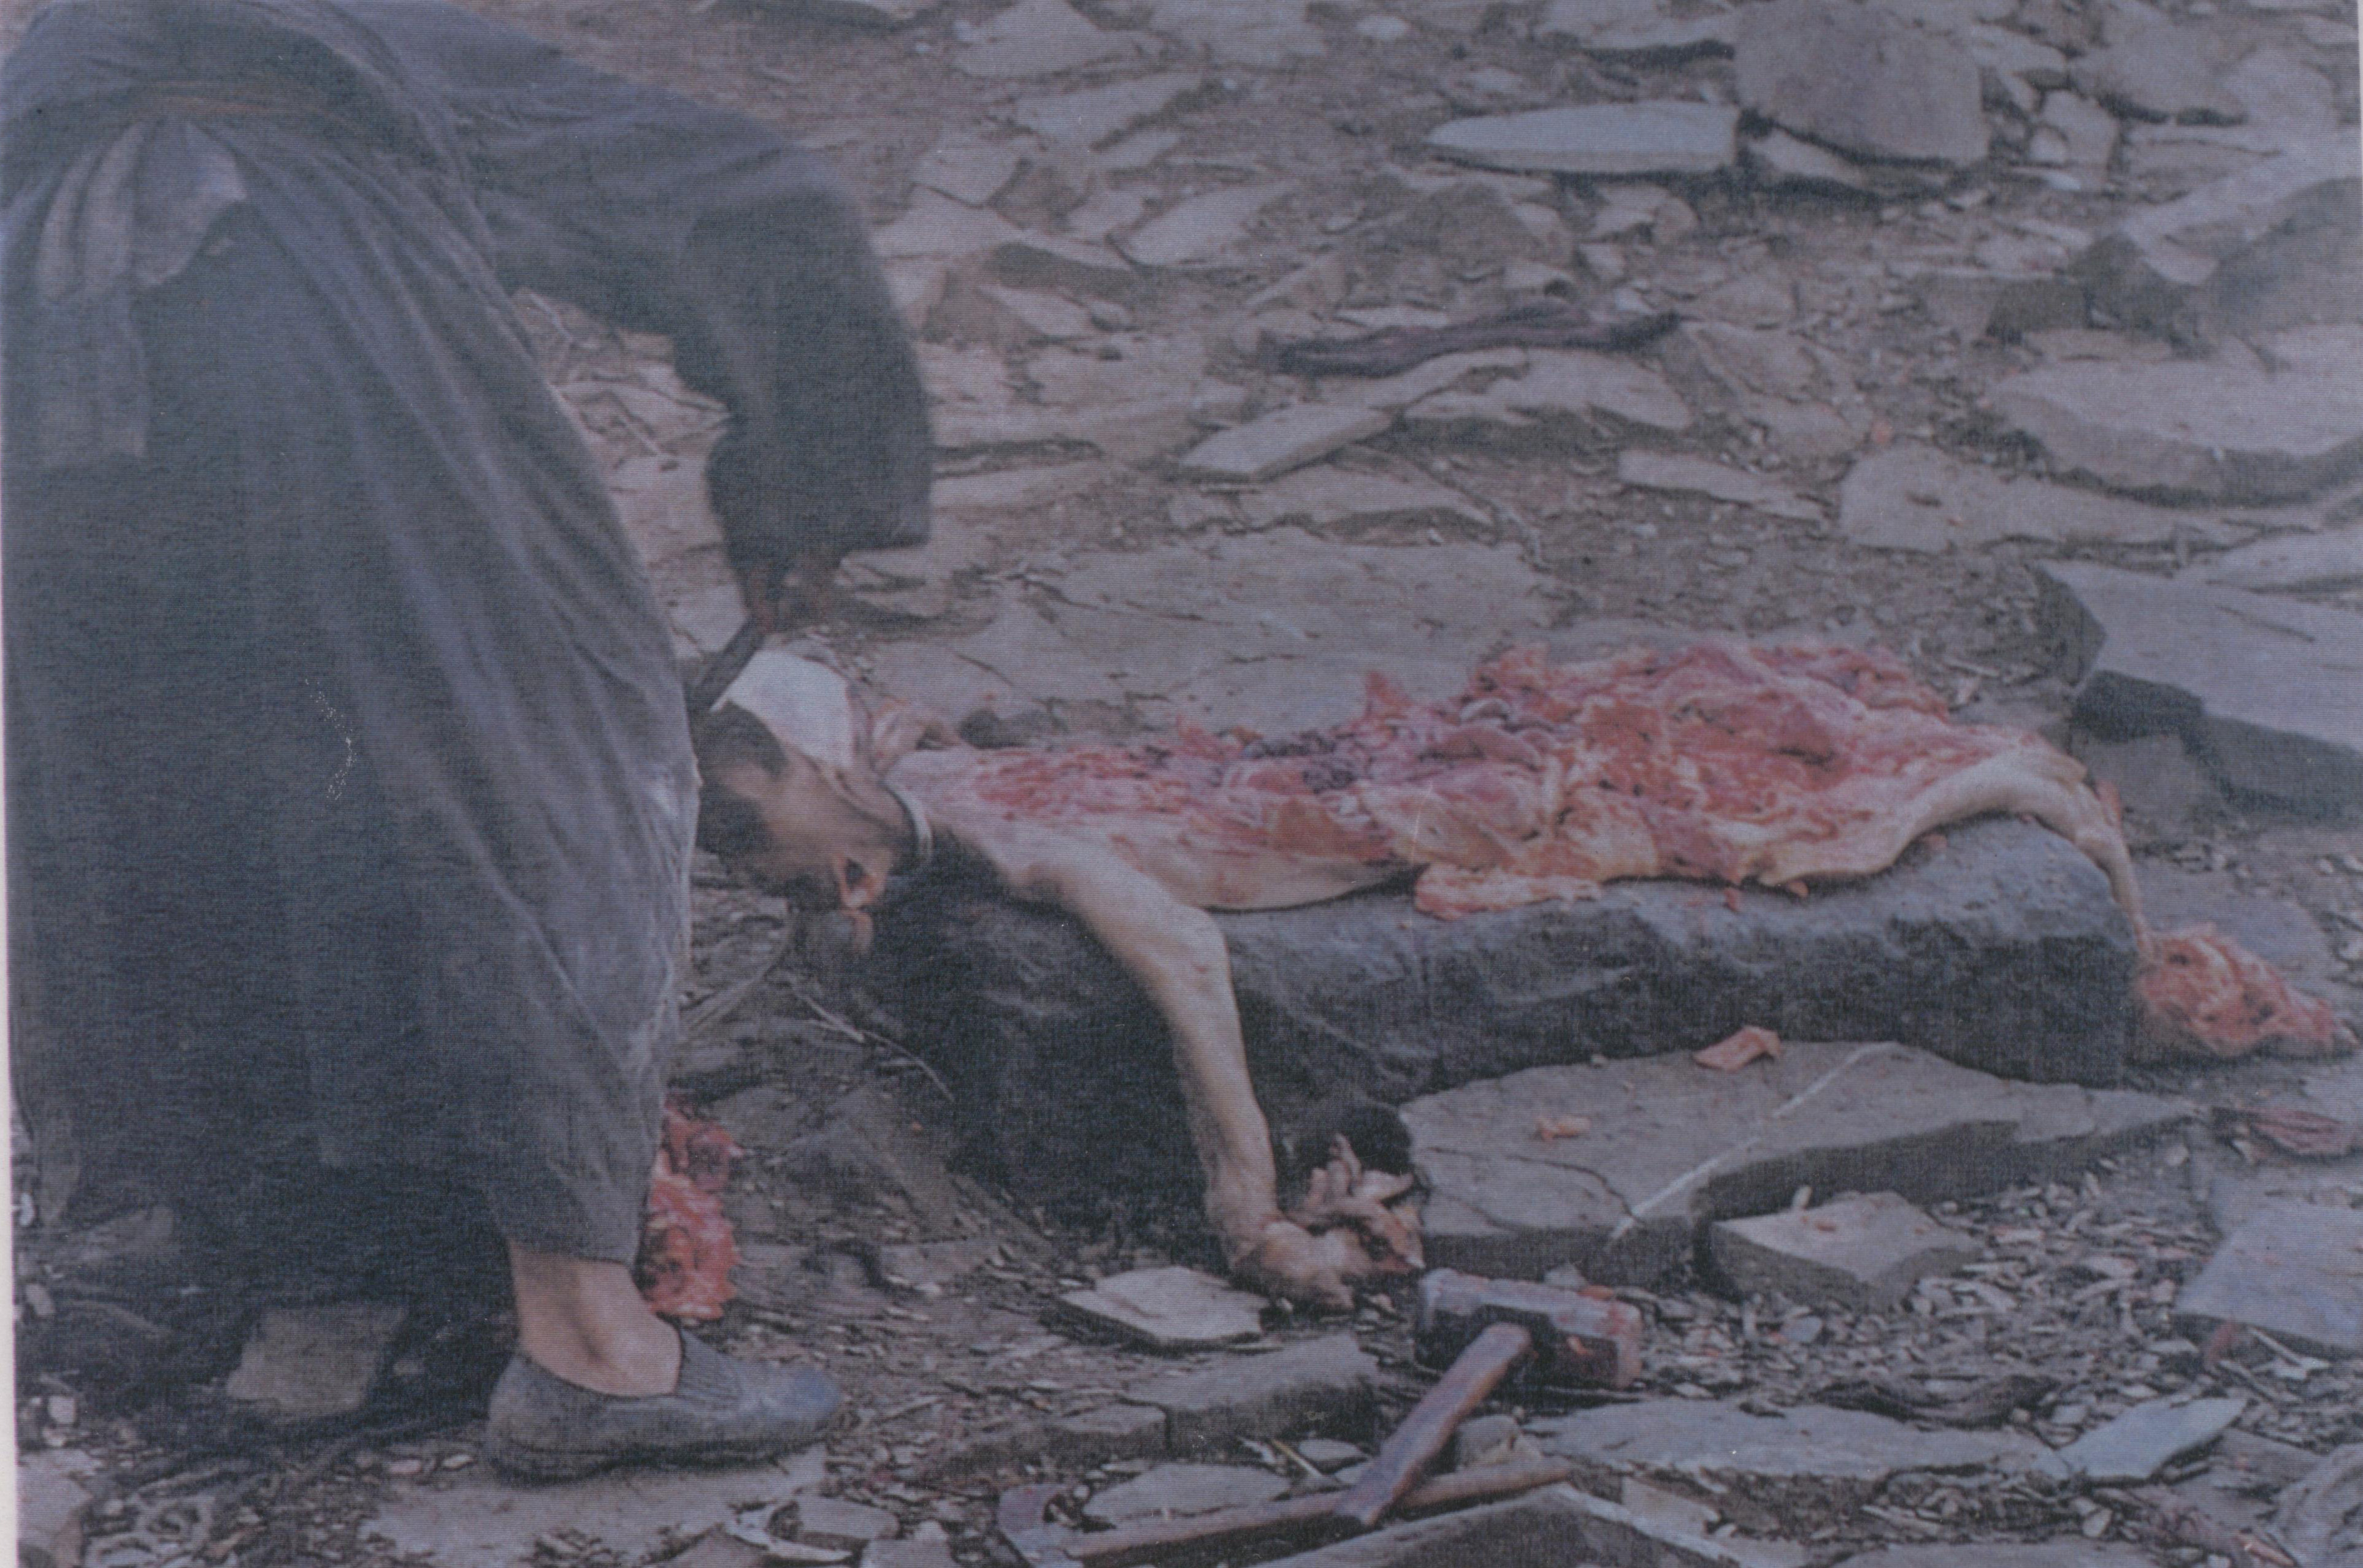
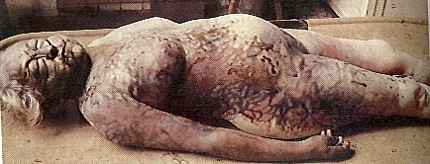 | 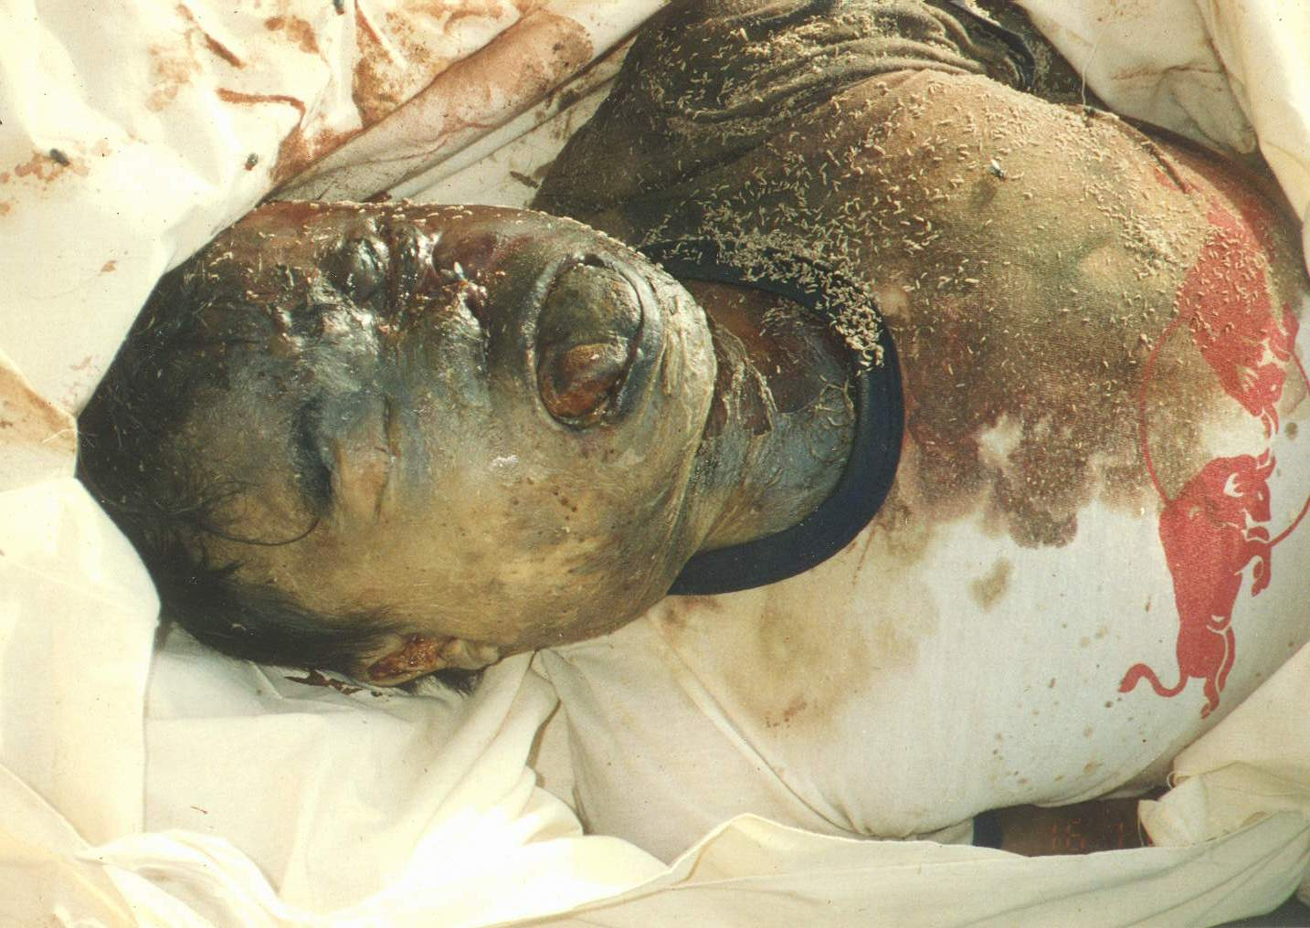 | 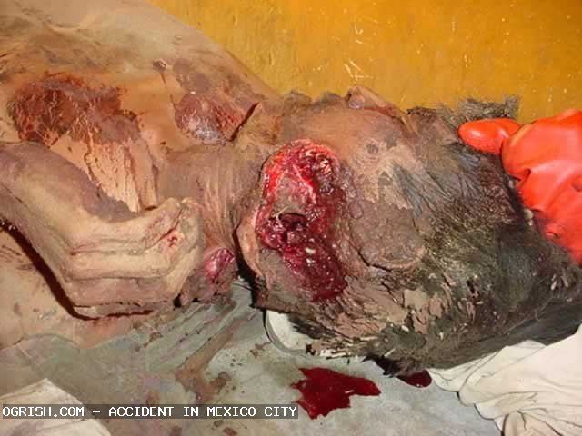 | 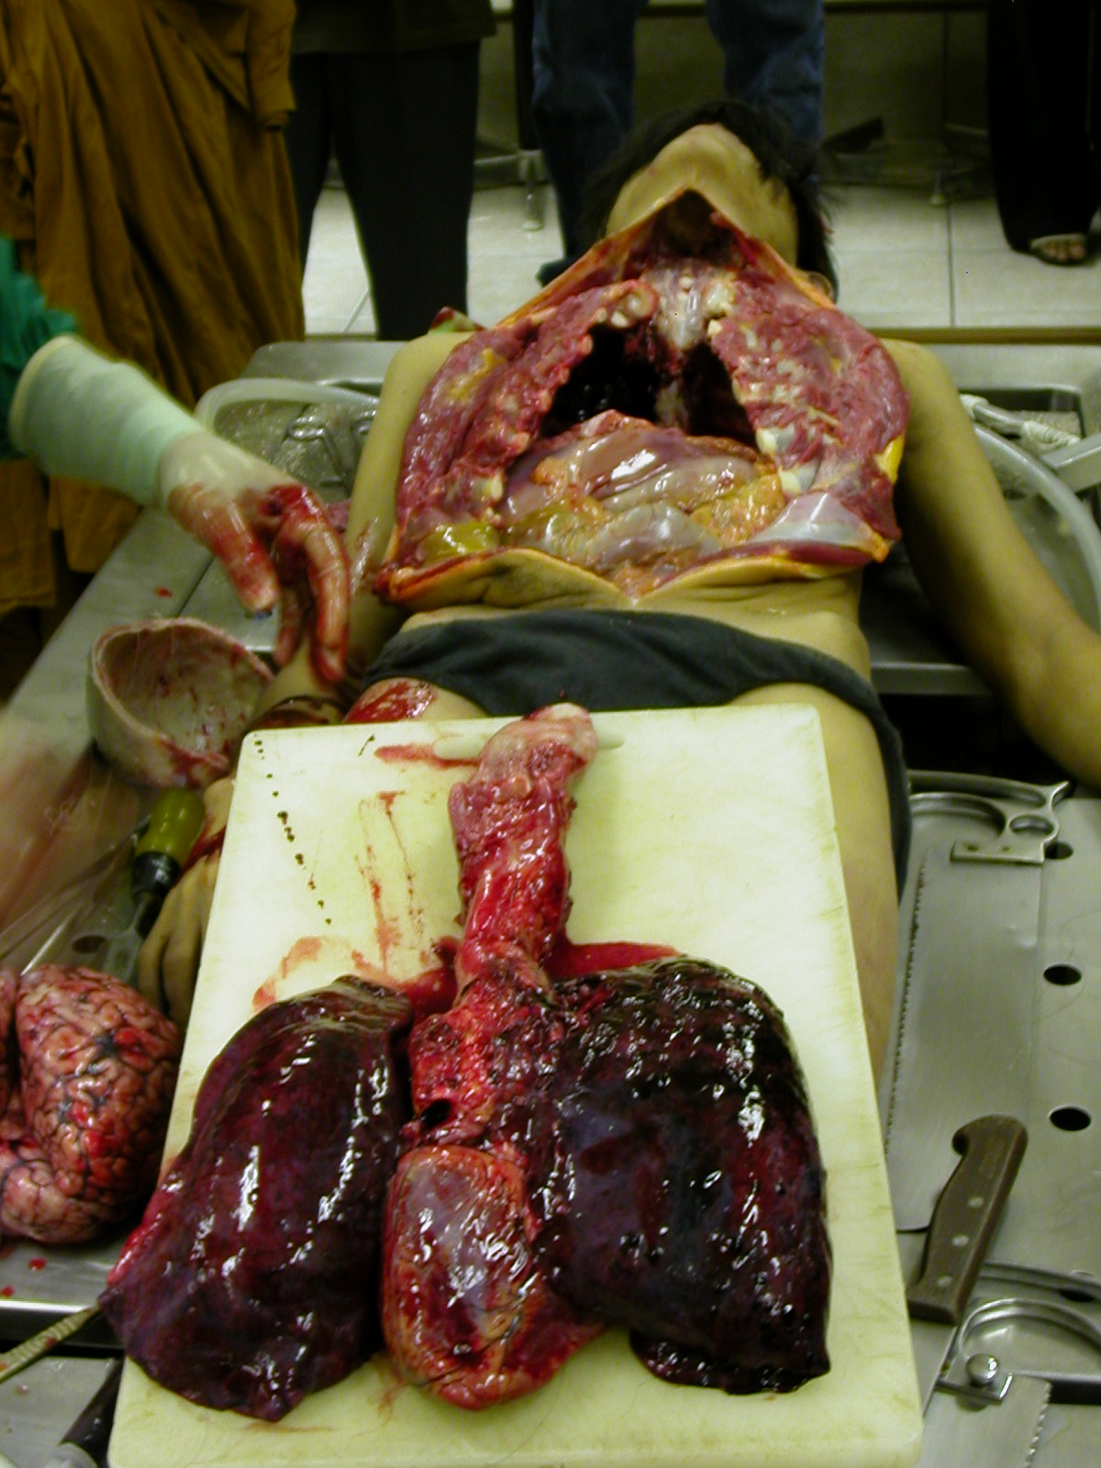
6.散亂  vikkhittaka | 7.斬斫離散  hata-vikkhittaka | 8.血塗  lohitaka | 9.蟲聚  pulavaka | 10.骸骨  atthika
 | 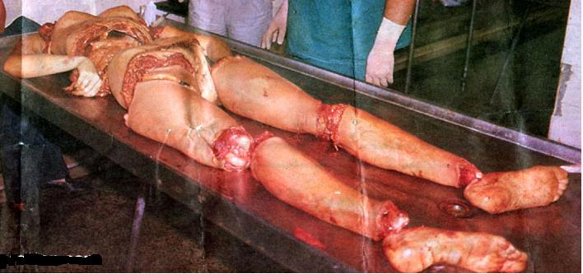 | 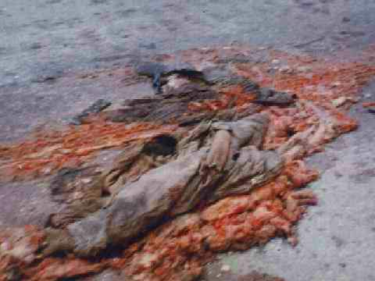 | 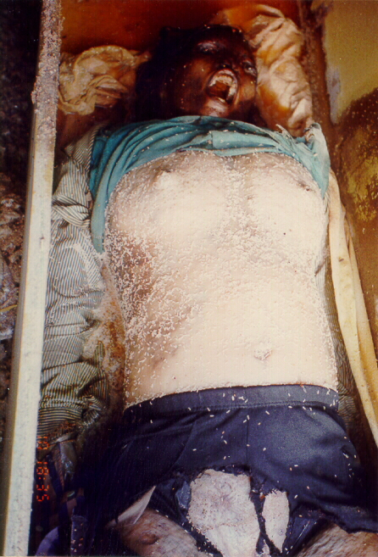 | 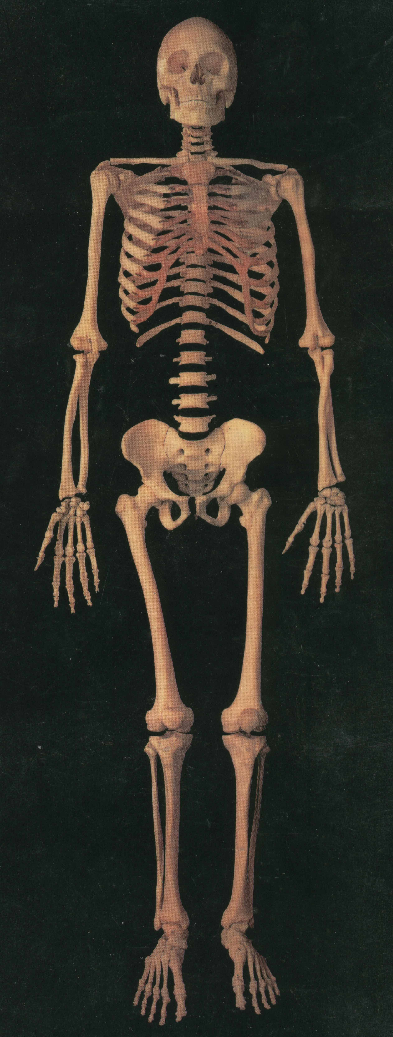
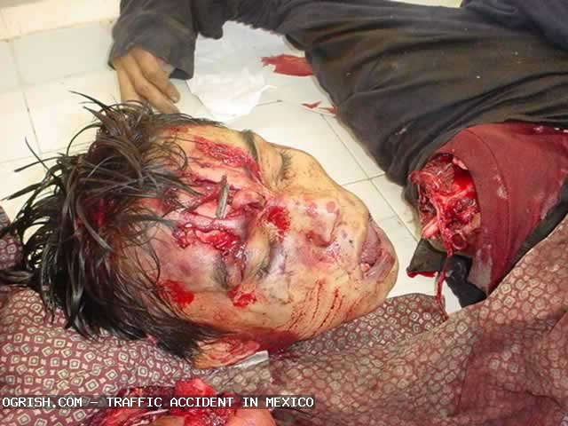 |  | 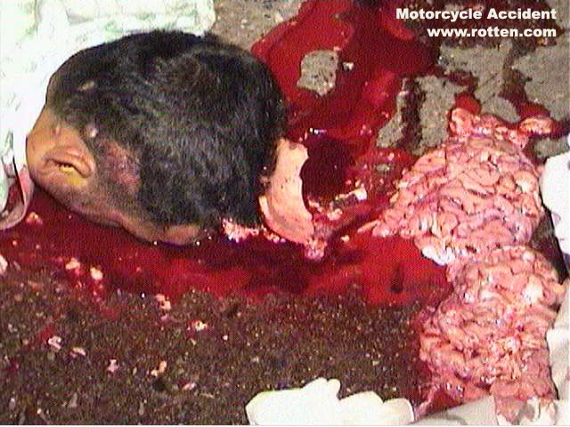 | 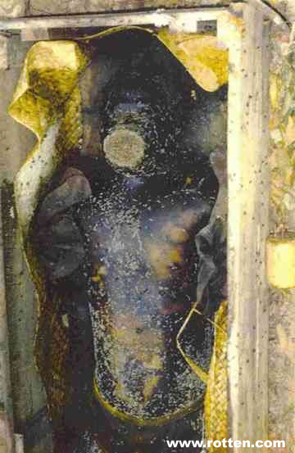 | 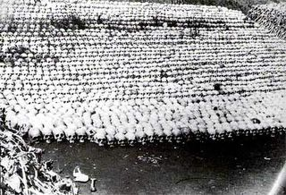
 | 

